МДОУ «Детский сад «Почемучка»

«Всемирный День снеговика»
Сценарий развлечения с детьми подготовительной группы

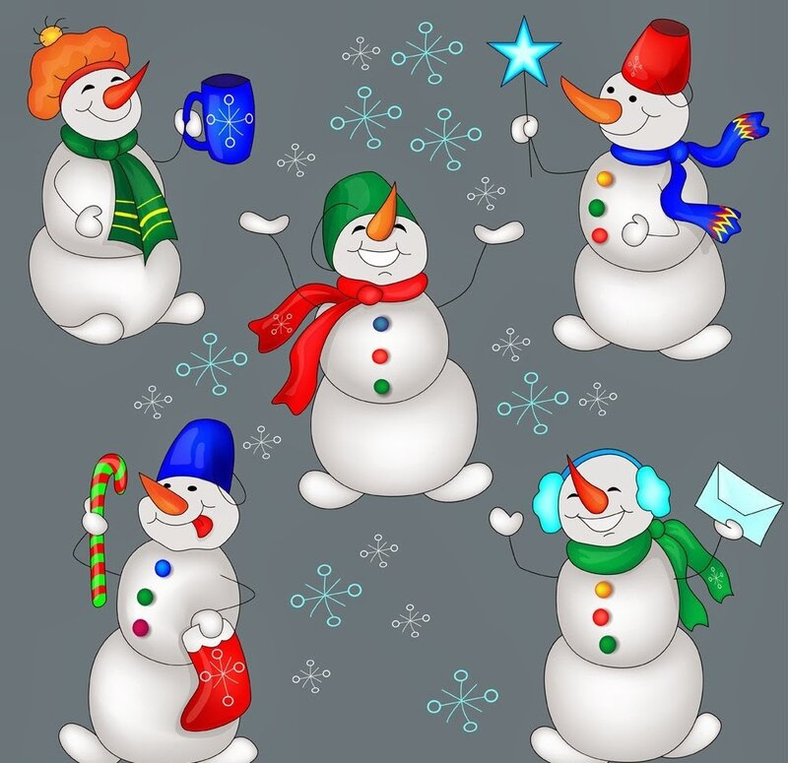

Подготовила: Фадеева Анна Александровна

Переславль-Залесский

Цель: Познакомить детей с праздником "Всемирный день Снеговика", создать праздничное настроение.
Задачи:
- развитие двигательной активности;
- развитие фантазии, мышления;
- воспитывать умение слаженно работать в коллективе;
- воспитывать чувство дружбы.
Предварительная работа: рассматривание иллюстраций по теме "Зимние забавы"; просмотр мультфильма "Снеговик - почтовик"; чтение художественной литературы - Сотникова Р. Н. "Сказка про Снеговика"; изготовление открыток Снеговика из бумаги; лепка Снеговика из снега на участке.
Материал: костюм Снеговика, снежки из ваты, 2 ведёрка, 2 комплекта деталей снеговика.

Ход занятия
Воспитатель. Скажите, какое сейчас время года?
Дети. Зима.
Воспитатель. А почему вы так решили?
Дети. На улице идёт снег, холодно, солнце светит, но не греет, рано темнеет, люди ходят в теплой одежде, и сейчас январь – зимний месяц.
Воспитатель. Правильно. А чем нас радует зима?
Дети. Снегом.
Воспитатель. Скажите, что можно делать зимой со снегом?
Дети. Лепить снежки, крепости, животных, снежную бабу, снеговика.
Воспитатель. Сегодня необычный день, волшебный. Сегодня день рождения! Кто знает у кого?
Дети: (ответы детей).
Воспитатель: Давайте я загадаю вам загадку, а вы отгадаете, и узнаем имя сегодняшнего именинника. Готовы?
Появился во дворе
Он в холодном декабре.
Неуклюжий и смешной
У катка стоит с метлой.
К ветру зимнему привык
Наш приятель …
Дети: Снеговик
Воспитатель: Молодцы, угадали.
Послушайте немного, что я вам интересного про него расскажу. Раньше, на Руси, считалось, что снеговик - это злой дух зимы. К нему обращались с просьбой делать мороз послабже. Со временем, снеговик стал добрым ангелом. Ведь снег - это чудо, падающее с небес. Считалось, что снеговик исполняет желания. Для этого надо было слепить снеговика и при этом загадать желание, а когда весна придёт, снеговик растает и желание сбудется. Вот такой чудесный и волшебный наш снеговик.
Воспитатель: Послушайте, кто это к нам идёт?!
Снеговик: Здравствуйте, мои дорогие друзья. Вы узнали меня? (ответы детей)
Снеговик: Стою я один на улице, скучаю, а ведь у меня сегодня День рождения. Никто меня не поздравляет, подарки не дарит. Грустно мне.
Воспитатель: Не грусти Снеговик. Это хорошо, что ты к нам зашёл. Правда, ребята? Ну что, будем поздравлять Снеговика? А как мы будем поздравлять?
Дети: петь каравай, дарить подарки, играть…
Снеговик встаёт в круг и вместе с детьми поёт каравай.
Снеговик: вот спасибо вам ребята. Теперь мне стало веселее.
Воспитатель: А что бы тебе ещё веселее стало, немного поиграем. Ребята, чтобы нашему Снеговику не было скучно, давайте соберём ему друзей.
Игра "Собери снеговика".
Дети делятся на две команды. У каждого в руках по одной детали снеговика. Нужно добежать до конуса и выложить снеговика.
Воспитатель: Молодцы ребята. Все справились с заданием. Вот такие замечательные друзья появились у нашего Снеговика.
Снеговик: Спасибо вам ребята, теперь у меня будут свои друзья. Ребята, я тоже хочу с вами поиграть. Моя любимая игра в снежки.
Игра "Снежки"
Дети делятся на две команды, берут по "снежку" и кидают в ведёрко. Чья команда больше закинула снежков, та и победила.
Воспитатель: Молодцы, ребята. Давайте немного отдохнём и загадки отгадаем.

Загадки:
С каждым днем все холоднее
Греет солнце все слабее,
Всюду снег, как бахрома,-
Значит, к нам пришла …(зима)

Белый пух лег на дороги,
На ступеньки и пороги.
Знает каждый человек –
Этот пух зовется…(снег)
В зимний день на пруд легло
Очень скользкое стекло.
Нас в хоккей играть зовет
Синий, крепкий, гладкий …(лед)

Едва повеяло зимой,
Они всегда уже с тобой,
Лежат в твоих карманчиках,
Помогут согреть пальчики.
(Варежки)

Мы его слепили ловко.
Глазки есть и нос – морковка.
Чуть тепло – заплачет вмиг
И растает…(снеговик)

Сейчас Снеговик ребята ещё с тобой поиграют.
Игра «Снеговик Егорка»
Лихо, сдвинув набекрень
Старое ведерко.
Прислонился на плетень
Снеговик Егорка.
У него пылает нос
Весело и ярко.
На дворе большой мороз,
А Егорке жарко.
Раз, два, три,
Нас, Егорка, догони!
Снеговик стоит в кругу, дети ходят хороводом вокруг. Снеговик догоняет детей. Все разбегаются по местам.
Воспитатель: Молодцы! Ребята, чем мы ещё можем порадовать нашего Снеговика? (ответы детей)
Воспитатель: конечно же, подарить ему открытки. Держи, Снеговичок, наши открытки.
Дети и воспитатель: (дружно) С днем рождения!!!
Снеговик: Ребята, большое вам спасибо. У меня сегодня самый лучший день рождения. Спасибо ребята вам за праздник, а мне пора, встретимся во дворе. Пока.
Дети: Пока.

